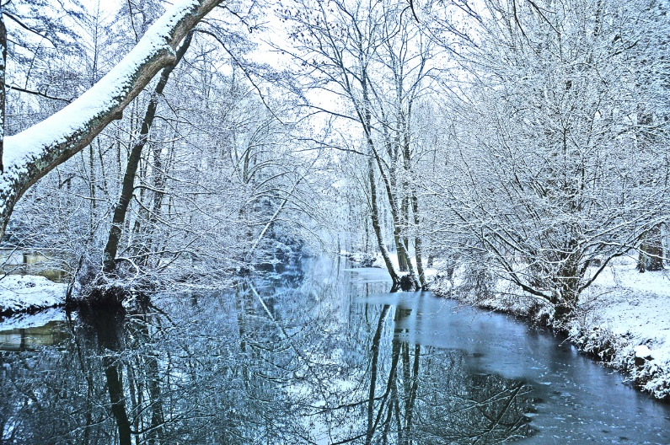
Stage Ressourcement
Un séjour résidentiel de 2 jours dans la nature pour vous ressourcer, écouter vos besoins, prendre soin de vous et trouver une nouvelle hygiène de vie.
CONTENU
Nous allons prendre soin de nous par :
Le repos, une alimentation saine, des promenades dans la nature, la pratique de la Méditation de Pleine Conscience, l’auto-hypnose, diverses techniques énergétiques ainsi que des activités créatives et ludiques. Possibilité de massage et de soins à réserver en sus.
Nous allons cultiver : L’écoute empathique de soi et de l’autre, la prise en compte de notre intuition et la gestion de nos émotions.

Stage animé par Anne-Géraldine LAVIELLE, coach et thérapeute 06 68 90 96 98 anneg.lavielle@gmail.com https://www.entre-cieletterre.fr/
Billeterie en ligne https://my.weezevent.com/stage-ressourcement
Dates : 15 et 16 janvier 2022 démarrage le vendredi à 17h et fin le dimanche à 17h Hébergement et repas sur place
Lieu : La maison du Kleebach 5 Route du Kleebach, Munster, repas végétariens

